**维普毕业论文（设计）管理系统**

**用户操作手册**

**（教学秘书角色）**

重庆泛语科技有限公司

二〇二四年十二月十日

目录

**用户操作手册** 1

重庆泛语科技有限公司 1

一、 系统登录 3

二、 个人设置 3

2.1、个人信息 3

2.2、安全中心 4

三、 系统主流程及操作方法 5

1.组织账号管理 5

1.1账号管理 5

1.1.1教师管理 5

1.1.2学生管理 6

1.2组织架构 8

2.评分管理 9

2.1分配答辩组 9

2.2分配评阅教师 11

2.3总评 12

2.3.1查看总评成绩 12

3.基础设置 13

3.1业务设置 13

3.1.1流程节点时间 13

四、 信息管理 14

1、站内信 14

2、公告管理 14

五、 常见问题 15

# 系统登录

打开网址 https://cloud.fanyu.com/organ/lib/whut，输入账号和密码（账号为学号/工号，初始密码：whut@2025），点击登录即可。

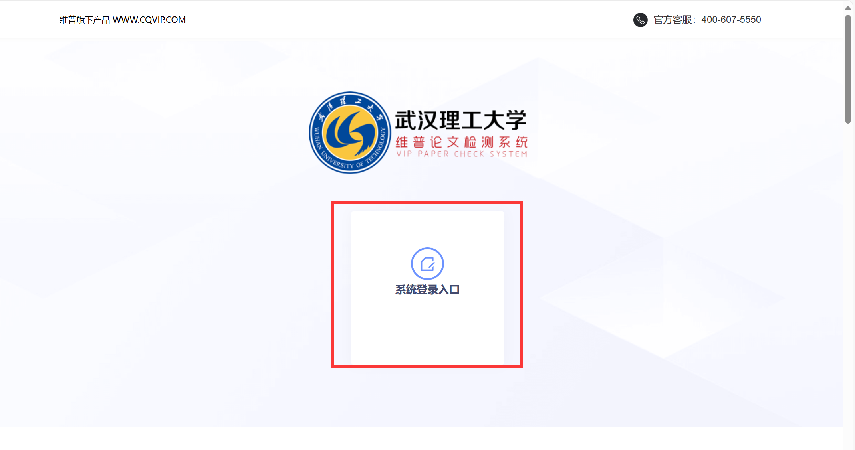

注意：如果学生角色是双学位，还需要选择一次组织；如果教师是多角色，还需要选择一次角色；

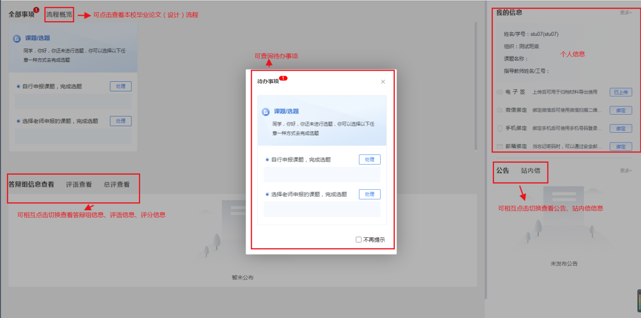

# 个人设置

## 2.1、个人信息

点击左侧菜单进入“个人设置—个人信息”，这里可以填写自己的个人信息、电子签名等。

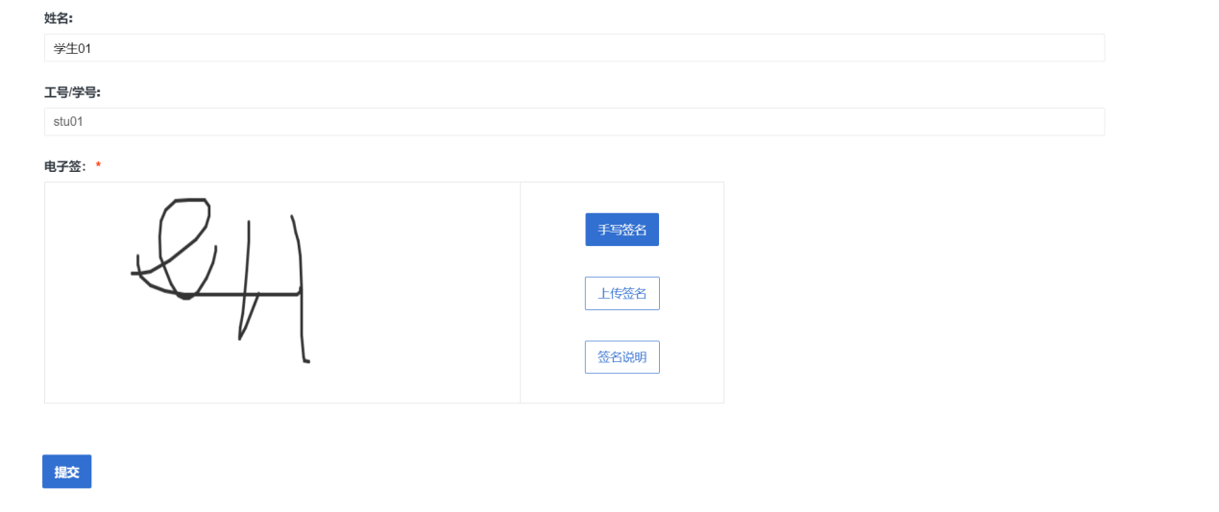

## 2.2、安全中心

点击左侧菜单进入“个人设置——安全中心”。

可根据自己需求在“个人设置-安全中心”中进行绑定安全邮箱、绑定手机号、绑定微信、密码修改等操作。绑定后，可用于找回密码或系统登录。

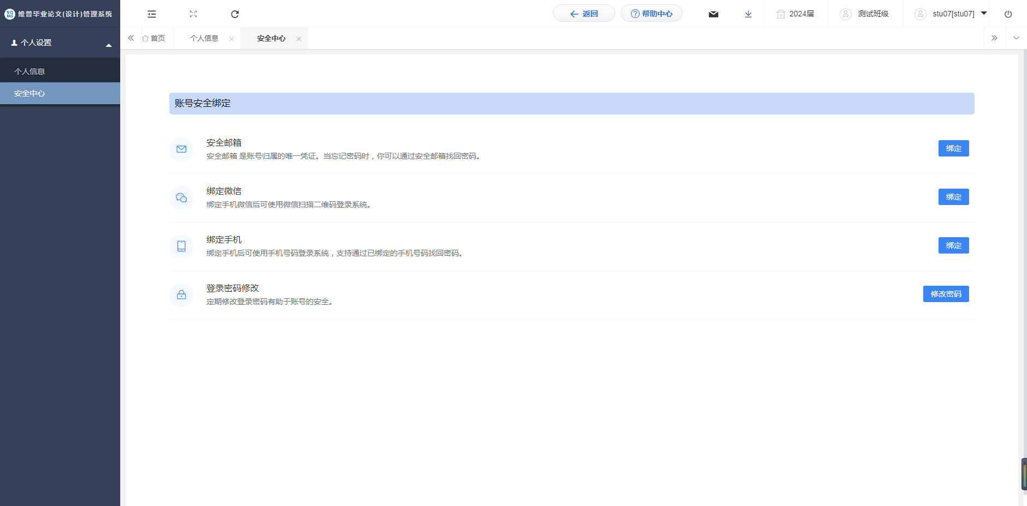

# 系统主流程及操作方法

# 1.组织账号管理

## 1.1账号管理

### 1.1.1教师管理

选择左边菜单栏“组织账号管理”——点击账号管理——点击页面“批量导入教师账号”按钮即可跳转模板下载及导入详情界面。

点击页面中“导入教师账号”进行模板下载——打开模板填写教师账号信息——填写完成点击上传文件——点击保存即可上传成功。

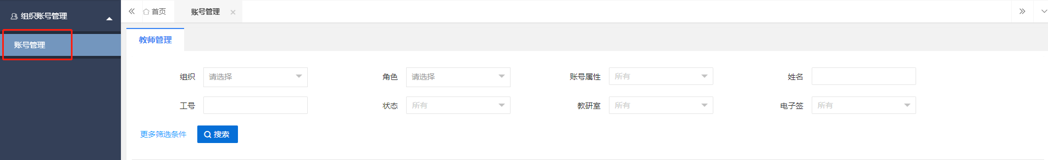

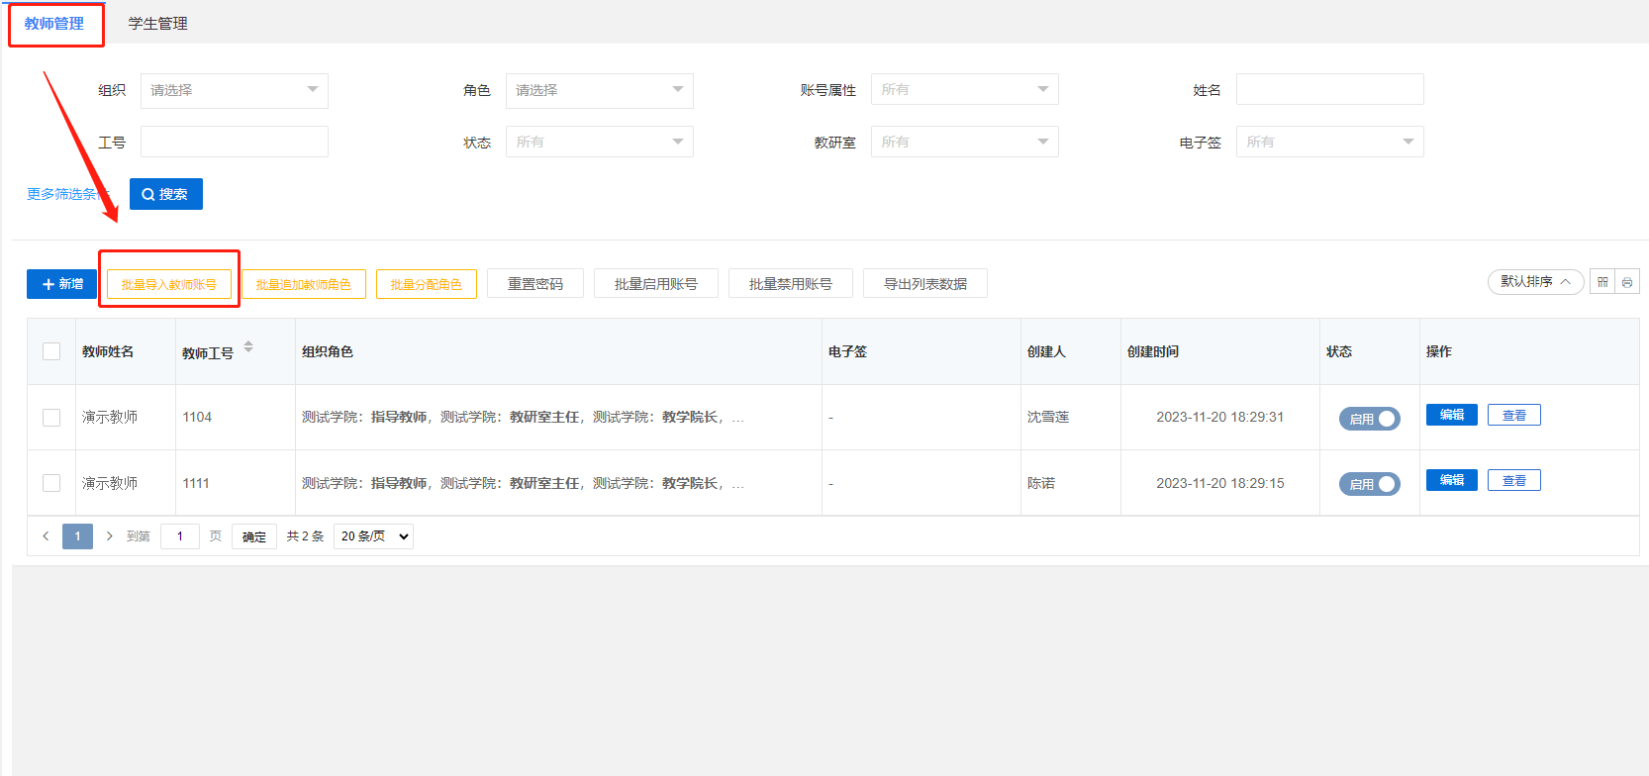

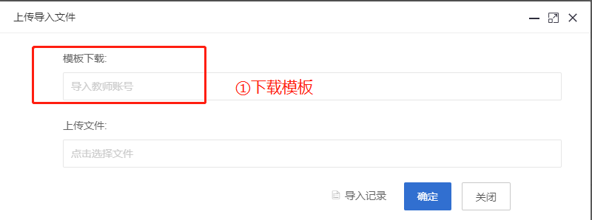

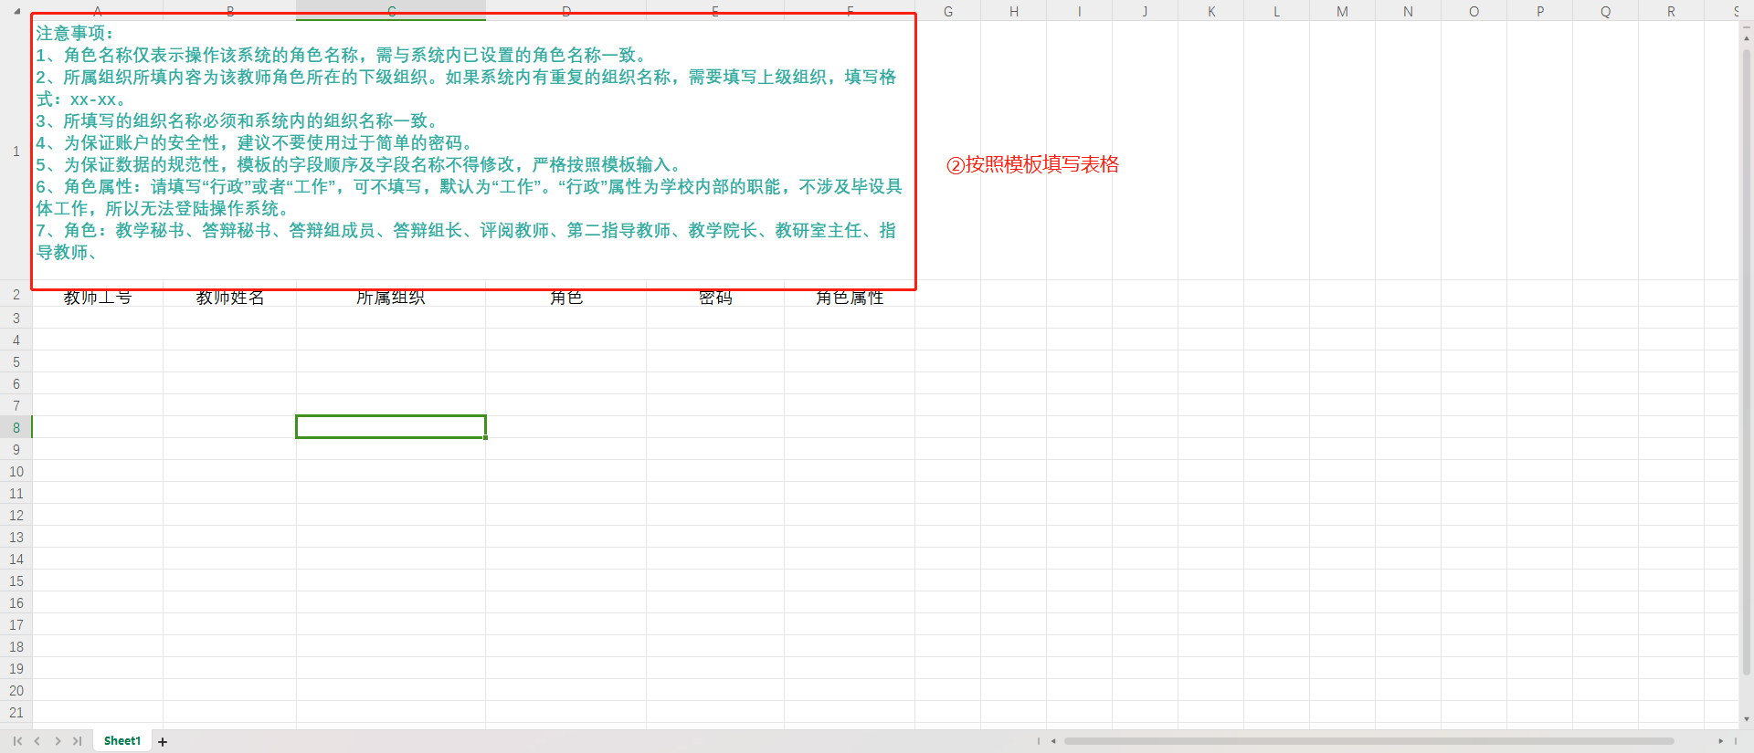

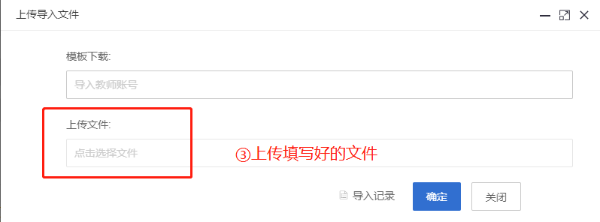

### 1.1.2学生管理

选择左边菜单栏“组织账号管理”——点击账号管理——点击页面“批量导入学生账号”按钮即可跳转模板下载及导入详情界面。

点击页面中“导入学生账号”进行模板下载——打开模板填写学生账号信息——填写完成点击上传文件——点击保存即可上传成功。

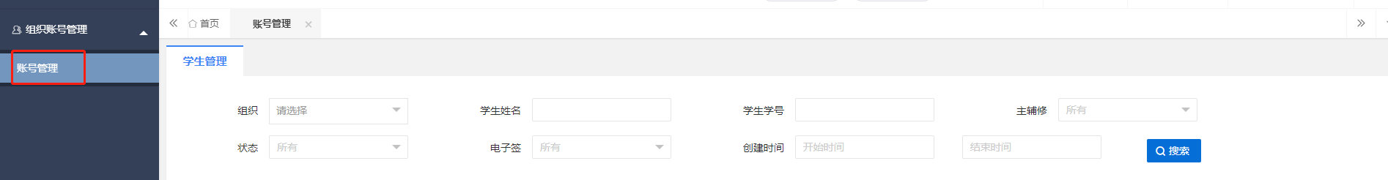

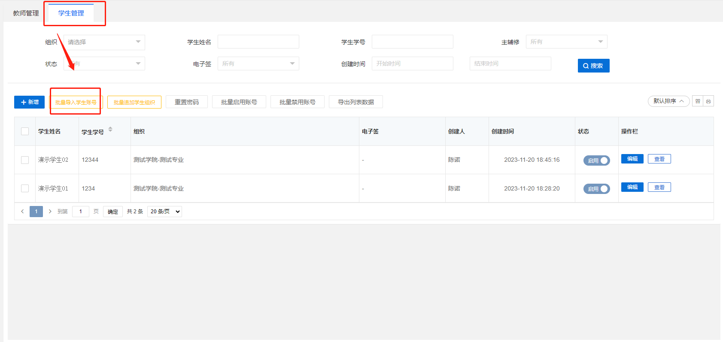

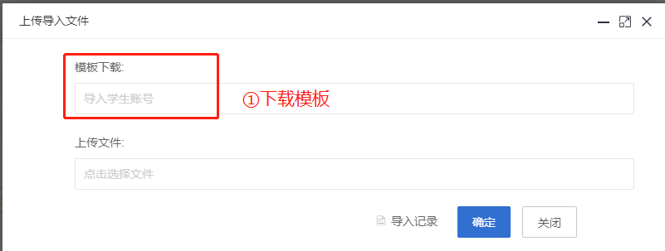

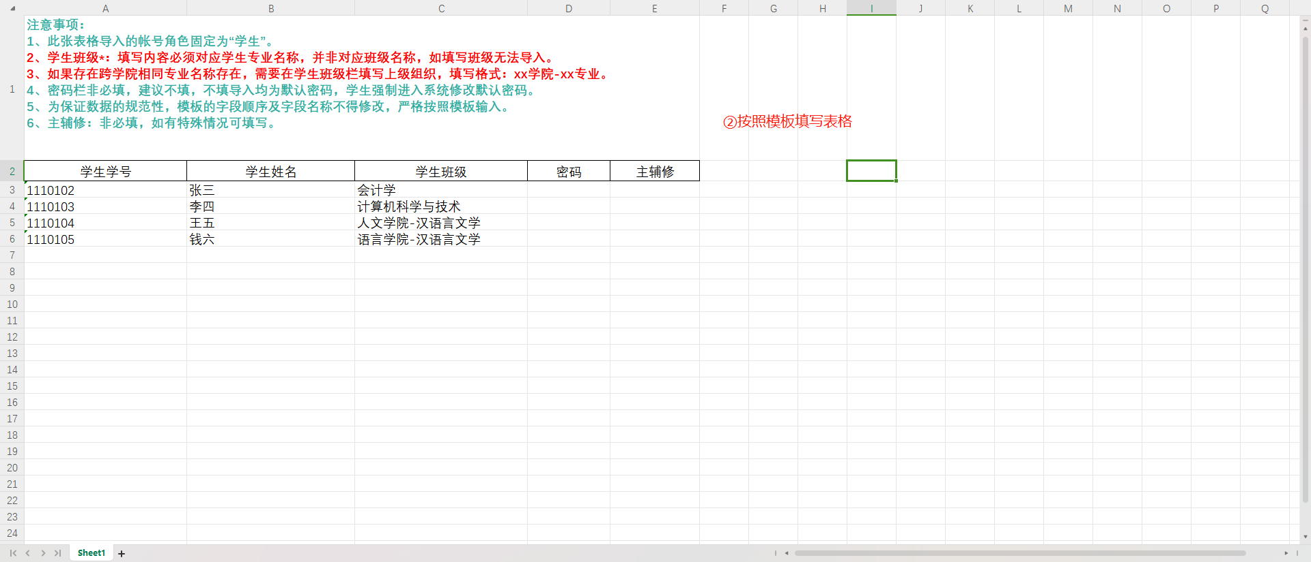

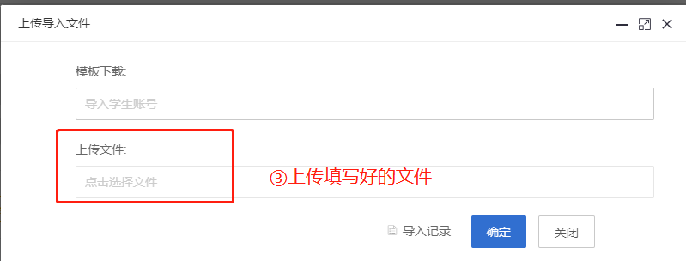

## 1.2组织架构

选择左边菜单栏“组织账号管理”——选择“组织架构”，可下载组织架构导入模板，按照模板填写好表格后，点击上传就可导入组织架构。



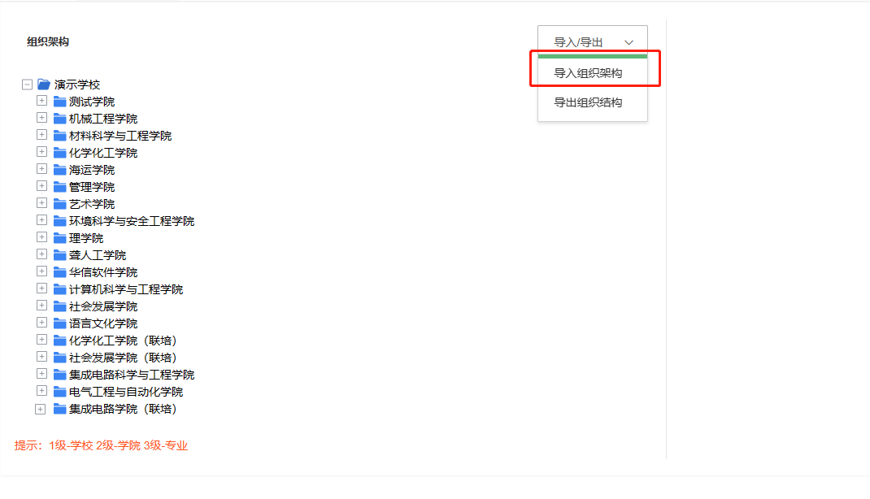

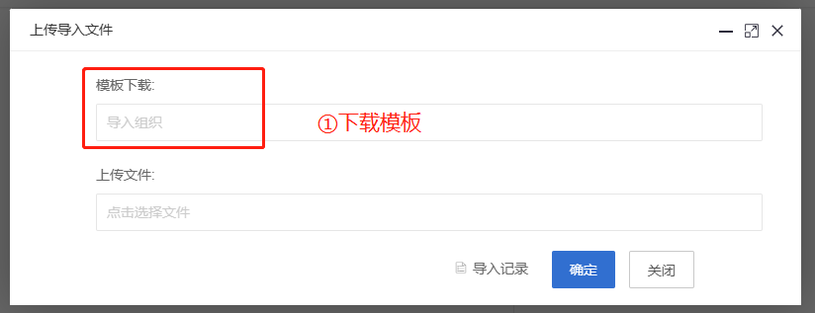

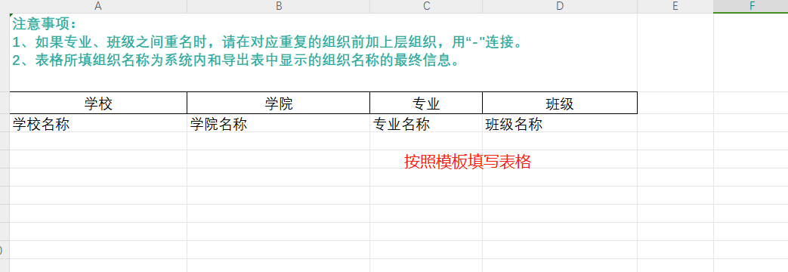

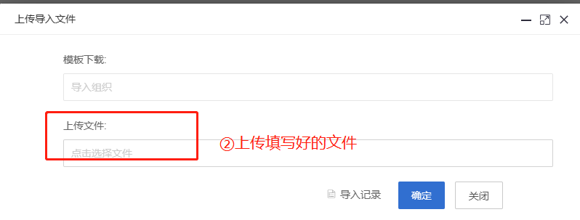

# 2.评分管理

## 2.1分配答辩组

第1步：选择左边菜单栏“评分管理”-“分配答辩组”——选择“答辩小组评分”——点击页面“新增”按钮即可跳转建立答辩组的详情界面——填写答辩组信息——点击保存；rrrr

第2步：点击答辩组信息右侧“分配学生”按钮进入学生分配详情页面——点击学生信息右侧“分配”按钮即可将该学生分配到该答辩组。rr



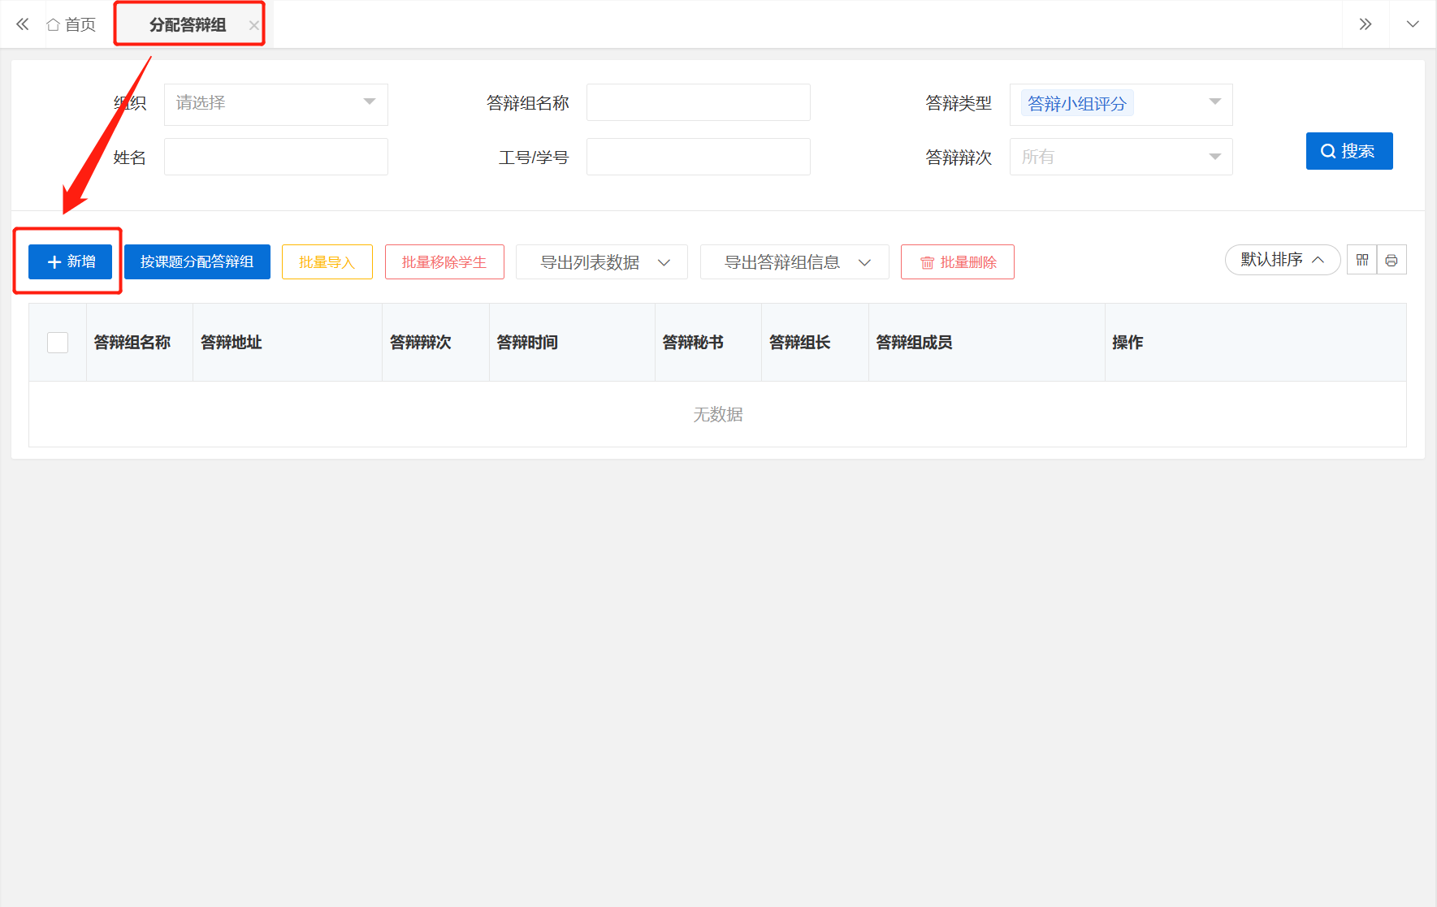

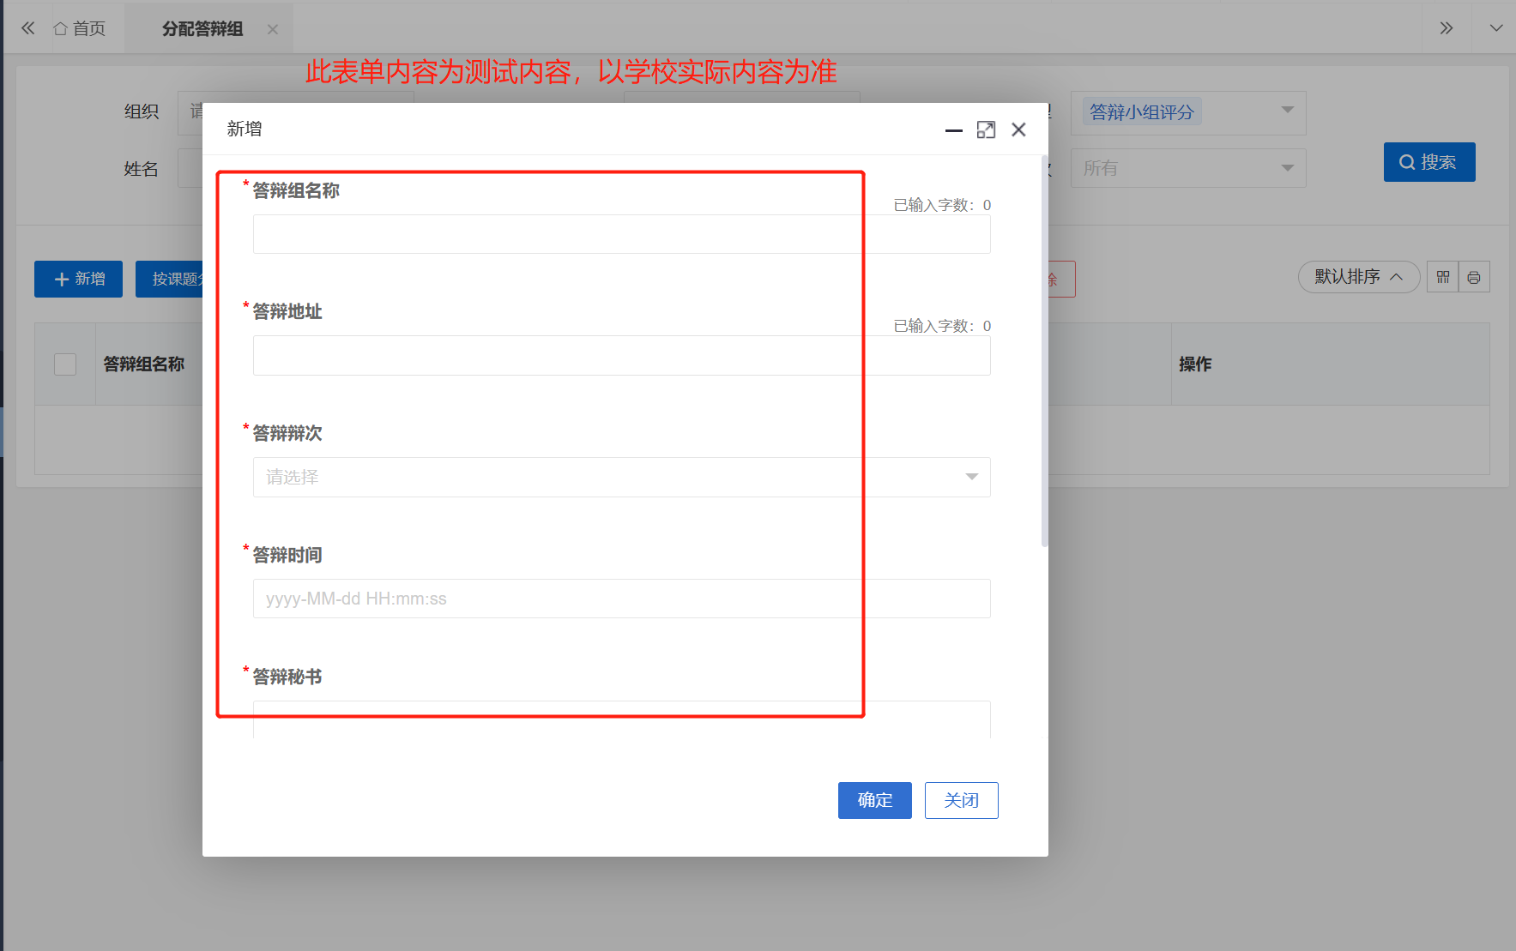

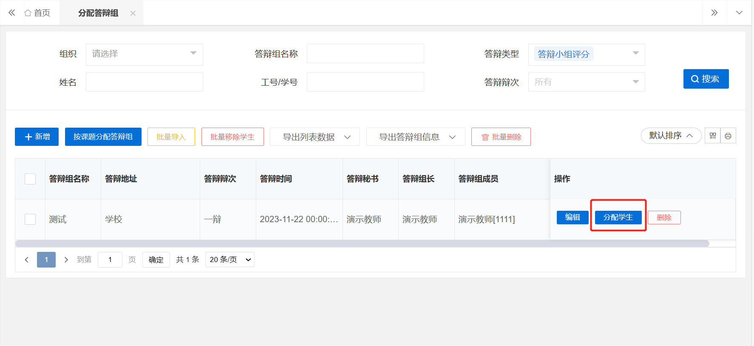

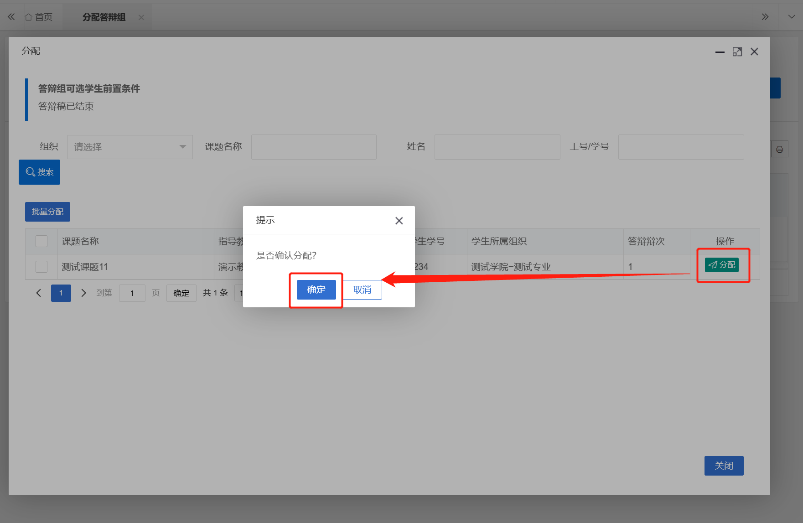

## 2.2分配评阅教师

选择左边菜单栏“过程管理”——“分配评阅教师”——点击页面“分配评阅教师”

点击右侧“分配学生”按钮进入学生分配详情页面——点击学生信息右侧“分配”按钮即可将该学生分配。



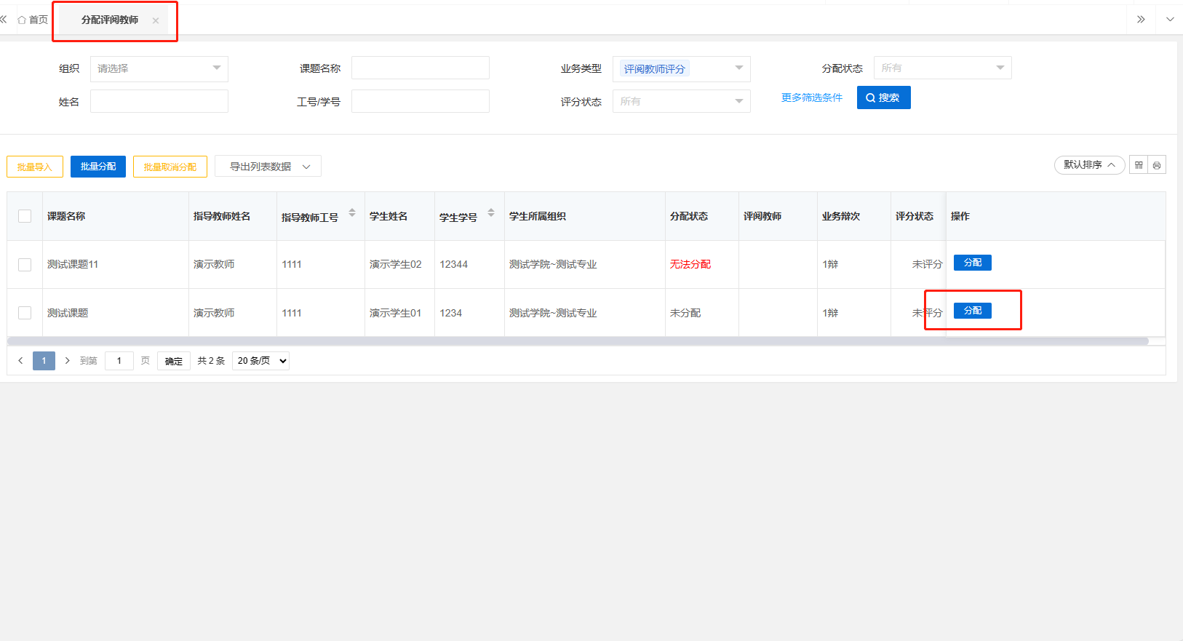

## 2.3总评

### 2.3.1查看总评成绩

第1步：选择左边菜单栏“评分管理”-“总评”——点击页面“更新总评成绩”按钮可以更新学生总评成绩；

第2步：确认总评无误后可点击“公布总评成绩”，公布后学生端可在首页查看成绩。

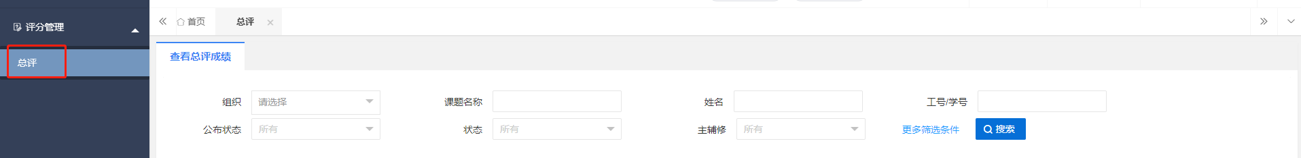

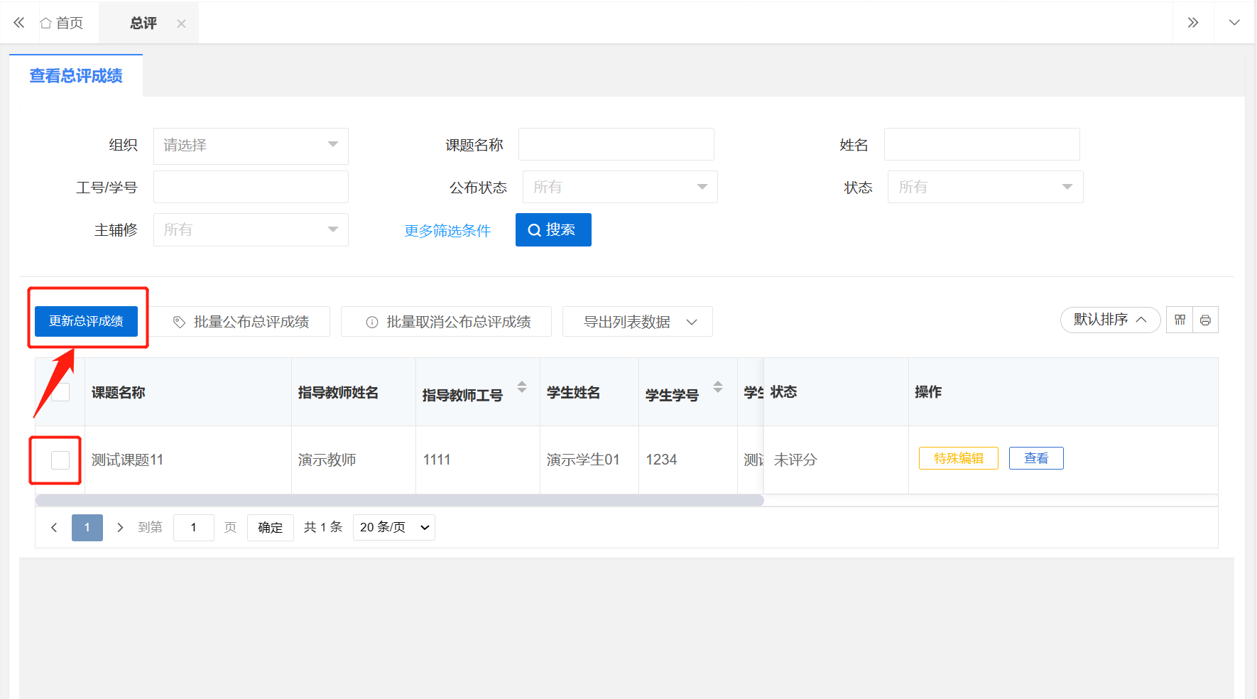

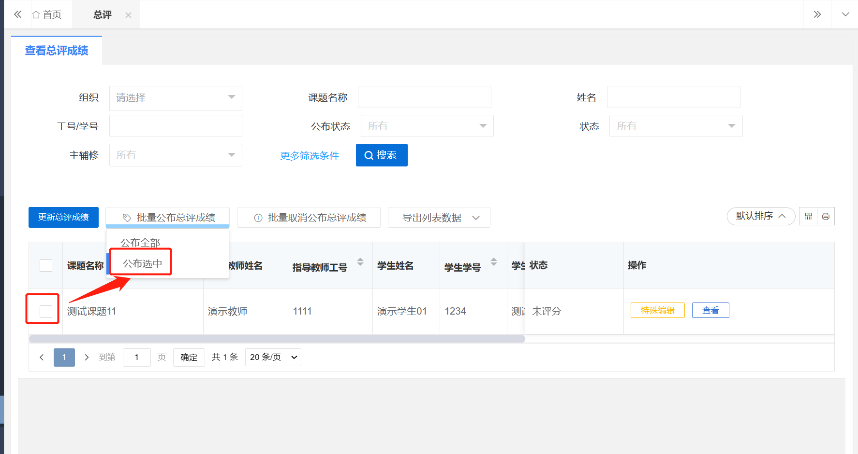

# 3.基础设置

## 3.1业务设置

### 3.1.1流程节点时间

选择左边菜单栏“基础设置”——选择“业务设置”——选择“流程节点时间”。

点击“新增”按钮，即可设置各个业务的时间范围，超过设置的时间范围，则不可以再进行数据的提交或者审核操作。

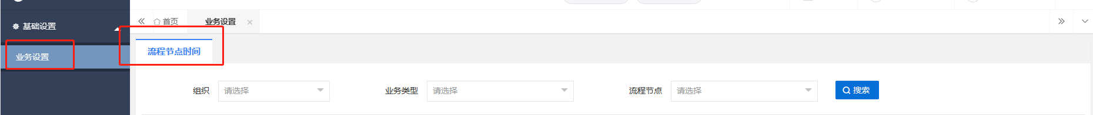

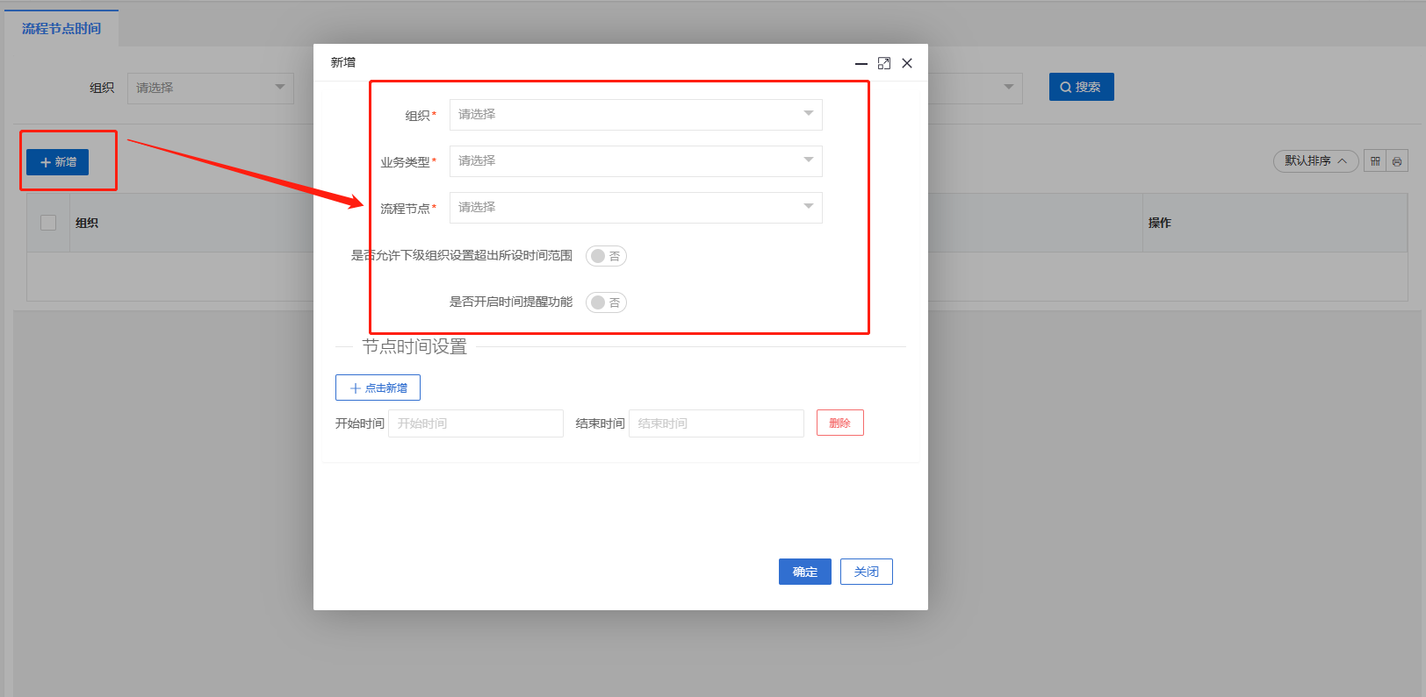

# 信息管理

## 1、站内信

★第1步：点击左侧菜单进入“消息管理”—“站内信”。可以进行站内信的查阅与发送。

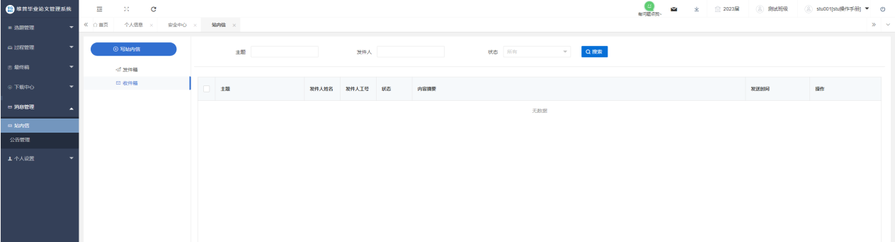

## 2、公告管理

★第1步：点击左侧菜单进入“消息管理”—“公告管理”。可以查看学校学院发布公告内容。

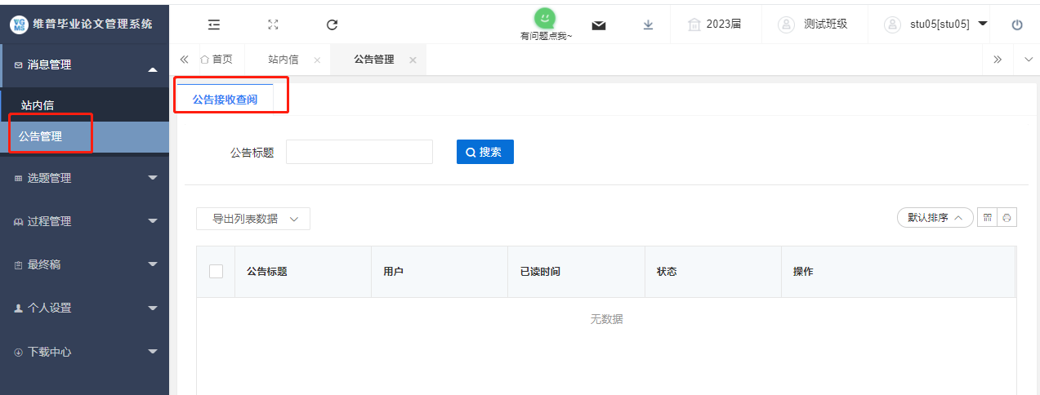

# 常见问题

1、密码忘记了怎么办？

回复：如果账号完成了邮箱绑定可点击登录页面中的“忘记密码”字样，通过邮箱验证设置新密码，如未完成邮箱绑定可联系教学点管理员重置密码，如完成了绑定微信可直接扫码登陆。

2、系统提示“用户不存在”是什么意思？

回复：一般是因为输入的用户名错误或您的账户信息没有录入到系统当中，您需要与教学点的负责老师联系帮您查询或新增账号信息。（操作方式：在“账号管理”中，可以进行账号信息的查询、修改与新增。）

3、审核列表显示无数据是什么情况？

回复：这种情况一般是学生还未提交导致的，可查看查询列表内的状态，显示为待提交即为学生还未提交，等待提交后即可进行审核。

4、如何知道目前自己是否需要进行系统操作并快捷处理待处理的事项？

回复：点击首页，在下方有流程引导及待办事项模块，可查看所有流程的操作节点并可快捷跳转到需要操作的对应列表内，当操作节点背景为黄色时表示目前需要处理，可点击该操作节点直接跳转到对应操作列表内进行操作。

**5、**如已操作过的流程需重新编辑应如何处理？

回复：当已操作完成了相关的流程，后面需重新编辑的情况可联系教学点相关负责老师将流程进行流转回重新提交的状态下（操作方式：在每个流程的查询列表中，点击流转到按钮可选择流转回重新提交、审核状态。）

6、如登陆时点击登陆按钮没反应，或者在提交时点击提交按钮没反应如何处理？

回复：此情况属于浏览器问题，请按住Ctrl+Shift+Delete清理浏览器缓存，再刷新该页面重新登录，或者换个浏览器，不使用Safari、ie和360兼容模式

# 